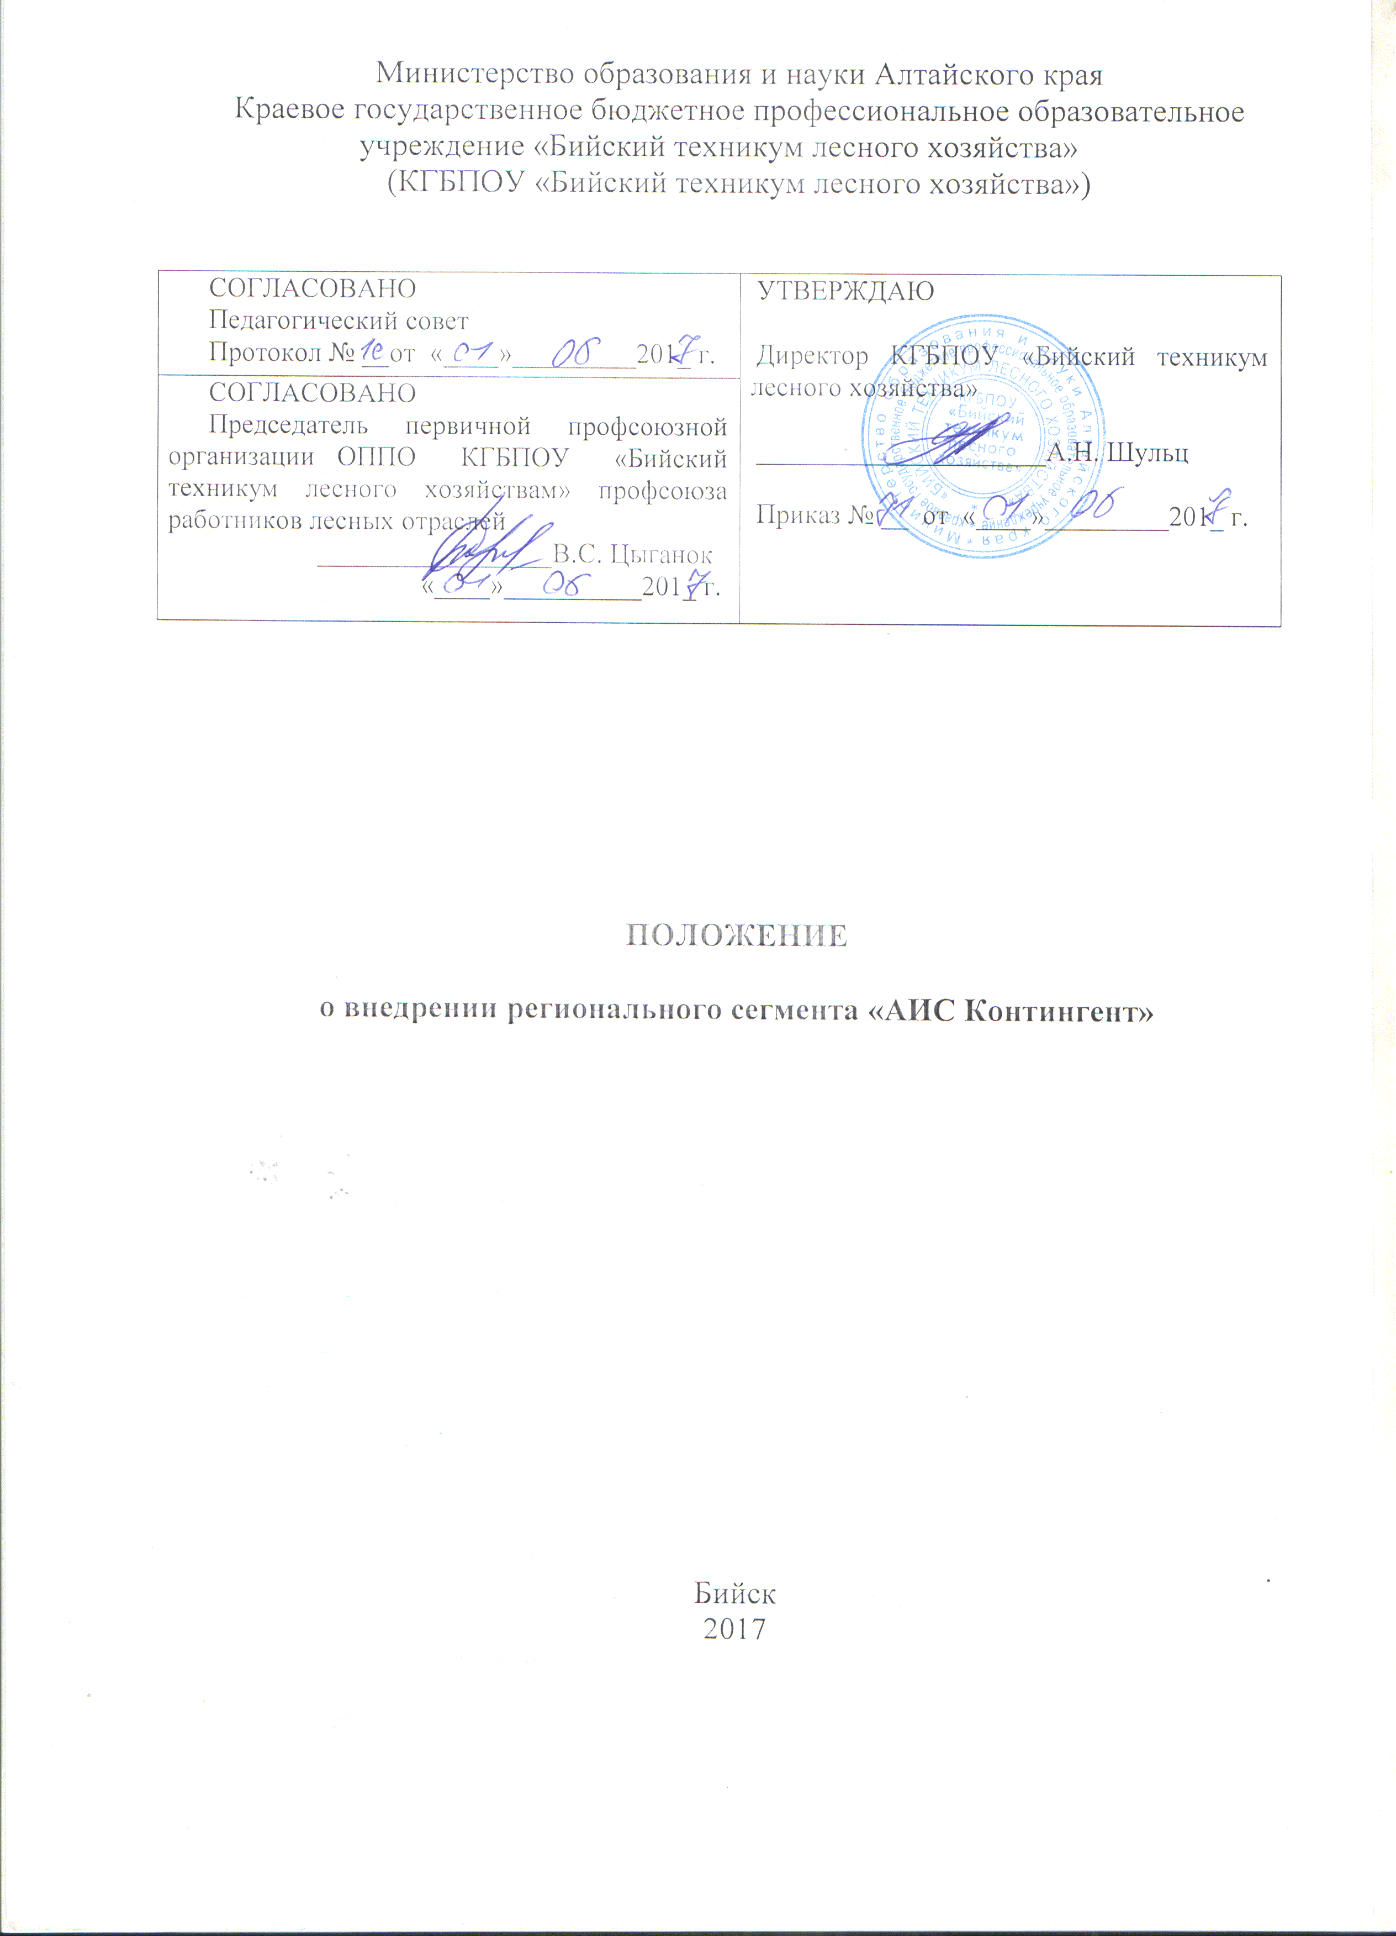

- Общие положения
  - Настоящее положение о работе с системой АИС Контингент в КГБПОУ «Бийский техникум лесного хозяйства» (далее - Положение) разработано с целью внедрения организационной основы эффективного применения АИС Контингент учебно-методическом процессе.
  - Положение предназначено для работников КГБПОУ «Бийский техникум лесного хозяйства», связанных с преподавательской деятельностью и методическим обеспечением.
  - Положение действует на основании распоряжения Правительства Российской Федерации от 25 октября 2014 г. № 2125-р. Постановление Администрации Алтайского края от 26.11.2015 № 477 "Об утверждении плана мероприятий ("дорожной карты") по созданию регионального сегмента единой федеральной межведомственной системы учета контингента обучающихся по основным образовательным программам и дополнительным общеобразовательным программам"
  - Первоначальный запуск системы АИС Контингент осуществляется в режиме ознакомления, полный запуск системы запланирован на 2017 год.

- Цель и назначение АИС Контингент
  - Реализация в электронном виде основных направлений деятельности профессиональных образовательных организаций
  - Реализация в электронном виде первоочередных государственных и муниципальных услуг
  - Формирование и организация электронного документооборота как для органов, осуществляющих управление в сфере образования так и внутри образовательной организации.
  - Обеспечение открытости образовательного процесса.

- Техническое обеспечение, обслуживание и наполнение АИС
Контингент
  - Аппаратно-программной основой АИС Контингент являются:
    - Техническая часть (серверы) и техническая поддержка КГБУО «АКИАЦ».
    - Методическая поддержка КГБУДПО «Алтайский краевой институт повышения квалификации работников образования».
  - Заполнение первичной информации на внутритехникумовский комиссии.
  - Техническая поддержка пользователей внутри образовательной организации на назначенном специалисте.

- Организационное обеспечение работы АИС Контингент

  - Организационное обеспечение работы АИС Контингент в КГБПОУ «Бийский техникум лесного хозяйства» осуществляют сотрудники, ответственные за информатизацию.
  - Ответственные за, работу электронной почты назначаются приказом руководителя учреждения образования из числа сотрудников учреждения.

